普中51-Ai8051产品详情
建议主图：产品图片、关键字（32位51单片机、Ai8051开发板套件、WIFI物联网开发、AICube图形化开发、技术支持、119集手把手视频、370余页零基础攻略）
置顶视频：筛选实验的演示视频（最后结尾注明更多实验请看软件资料部分）

普中科技开发板，B站在线视频地址：
https://space.bilibili.com/2146492485

1、普中51-Ai8051开发板优势（把“优势”字体突出）
优势①：板载资源/外围模块丰富
普中51-Ai8051开发板板载了常用外设模块，如LED、蜂鸣器、数码管、ADC、DS18B20&DHT11、红外遥控、电机驱动、OLED、矩阵键盘、独立键盘、WIFI/蓝牙接口、从机USB，并且提供丰富的外围传感器模块，比如直流电机、步进电机、ESP8266 WIFI、蓝牙模块、LCD1602液晶、IIC OLED液晶、红外遥控器等；
优势②：119集手把手教学视频
从易到难、从0到1入门与提高，涵盖Ai8051U芯片资源介绍、KeilC251工具安装、AiCube图形化工具使用、外设资源及模块编程等。让您在学习中夯实基础，高薪就业。
优势③：460余页开发攻略
有视频教程固然好，PDF文档书籍也必不可少。视频方便学习理解，文档方便复习查阅。温故而知新，可以为师矣。
优势④：技术售后团队
普中目前具有51、STM32、DSP、ESP32、PLC工业控制器等多个不同专业的技术售后团队，针对不同产品配备专业技术售后，指导性更强。当您遇到问题时，可在企业QQ、千牛、技术电话等平台为您挺身而出。
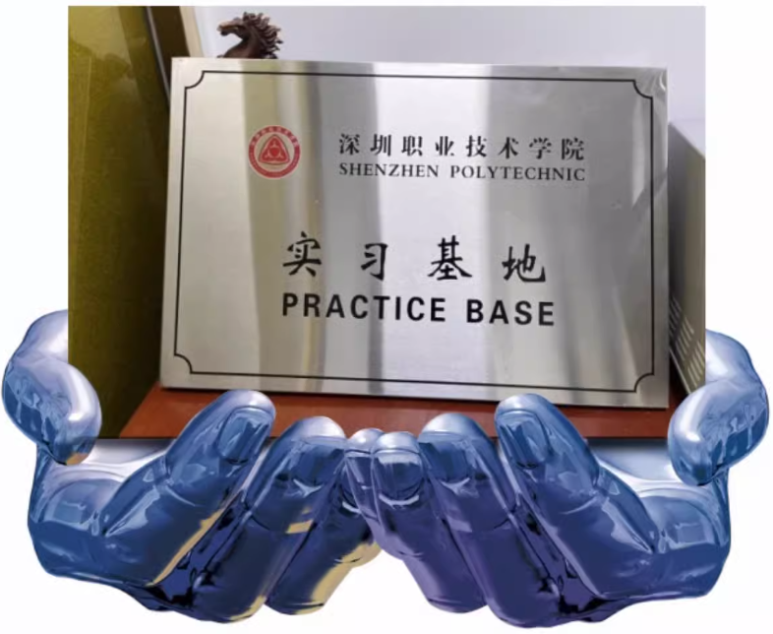
普中科技凭借过硬的产品研发能力，获得市场的认可和好评，已成为深圳职业技术大学的实习基地！

2、产品参数
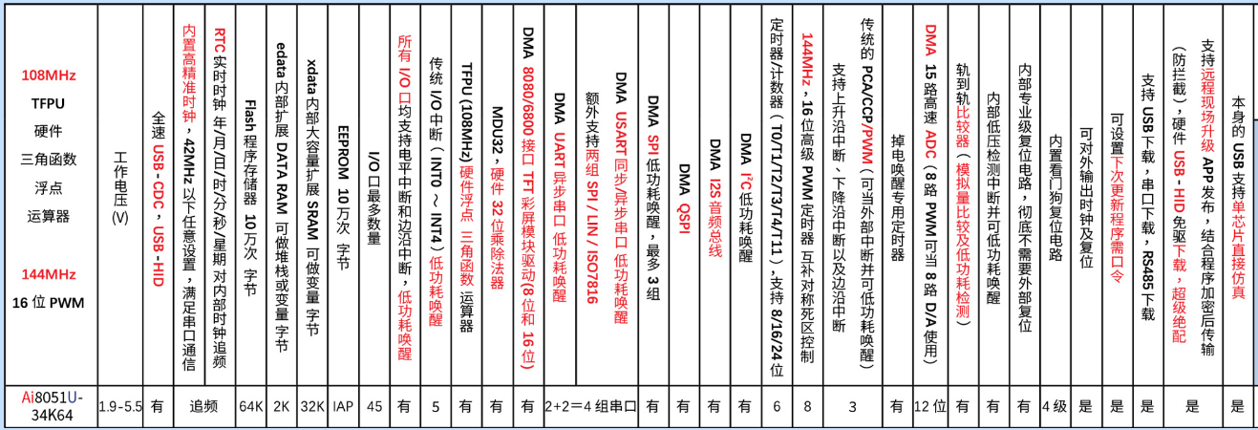
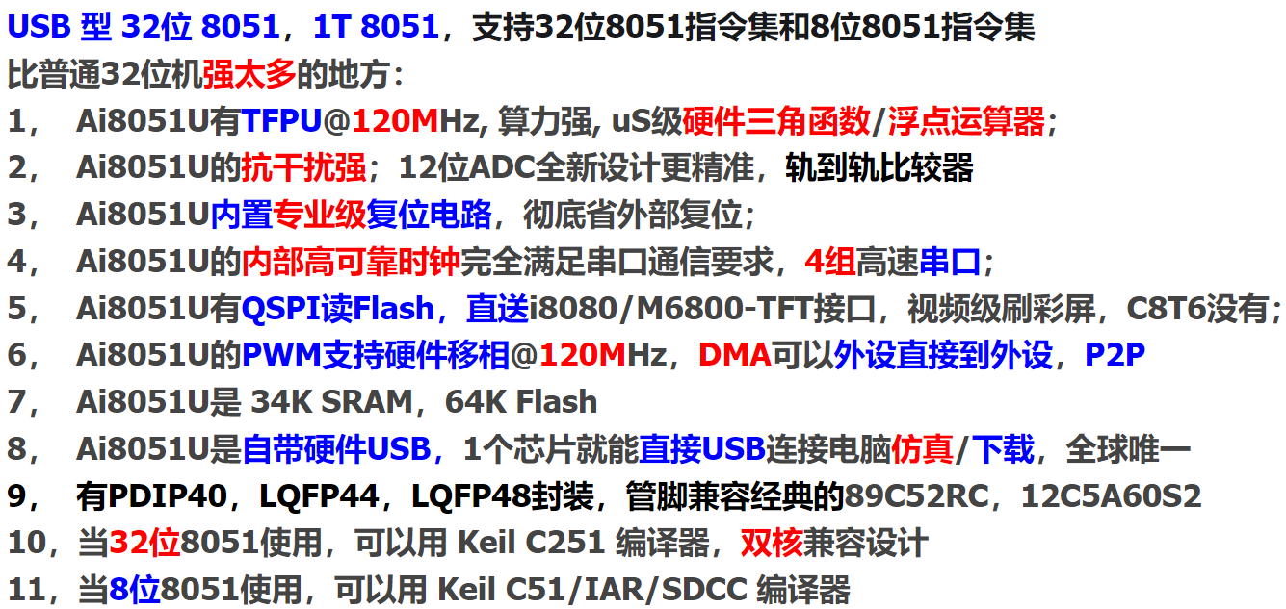
支持图形化代码配置与生成
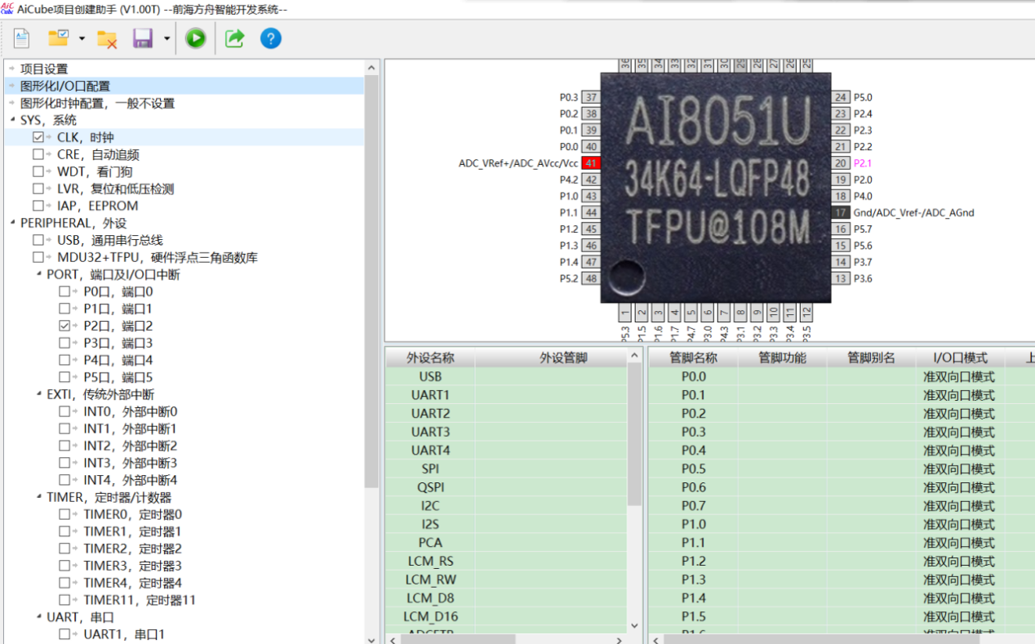
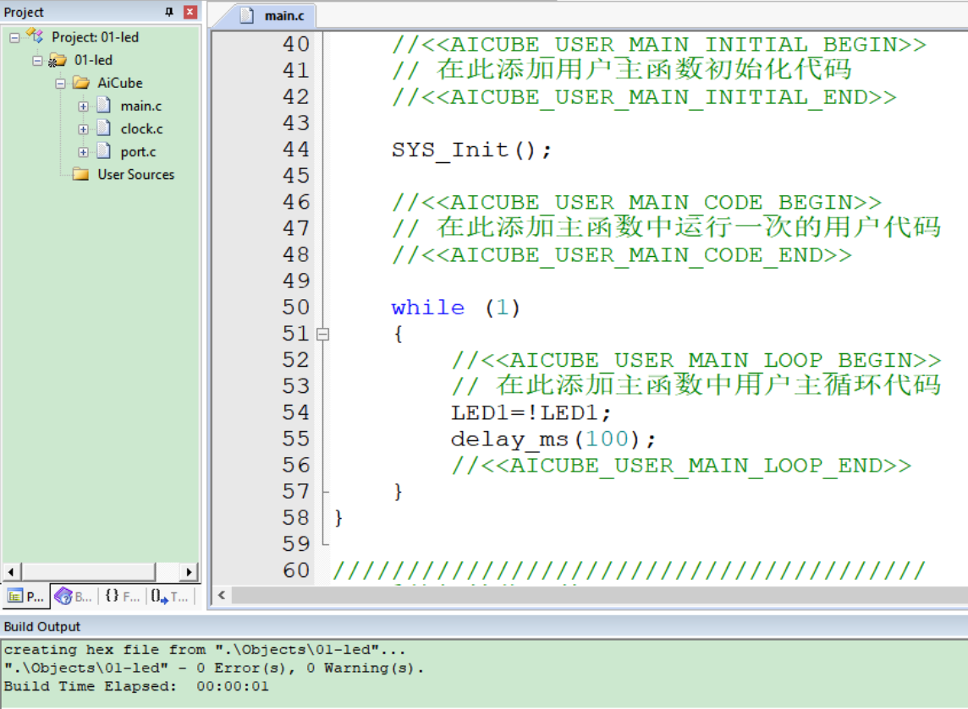

3、开发板功能介绍（图片需在板子周围标注模块名称）
（1）Ai8051核心板功能如下：
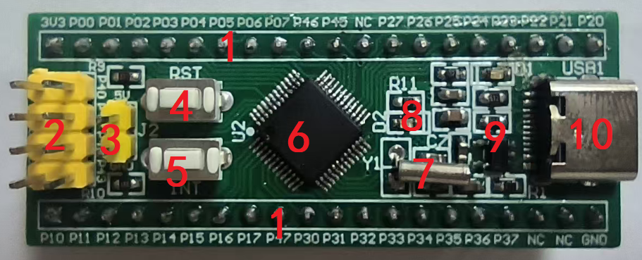
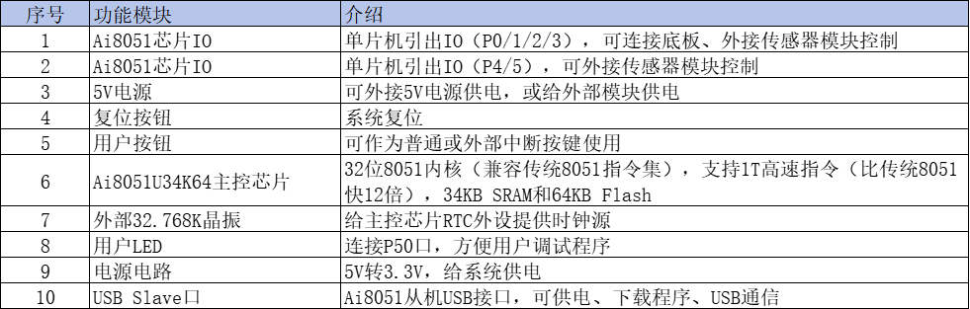
（2）Ai8051底板功能如下：
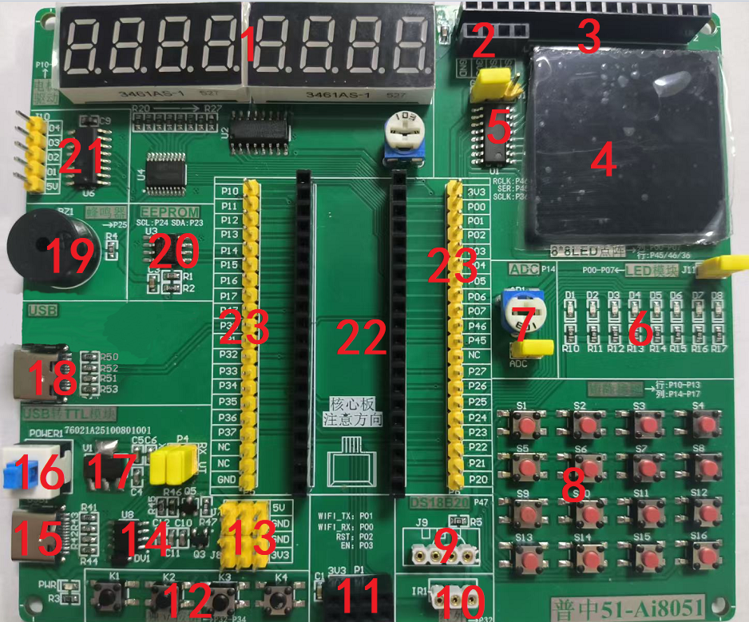
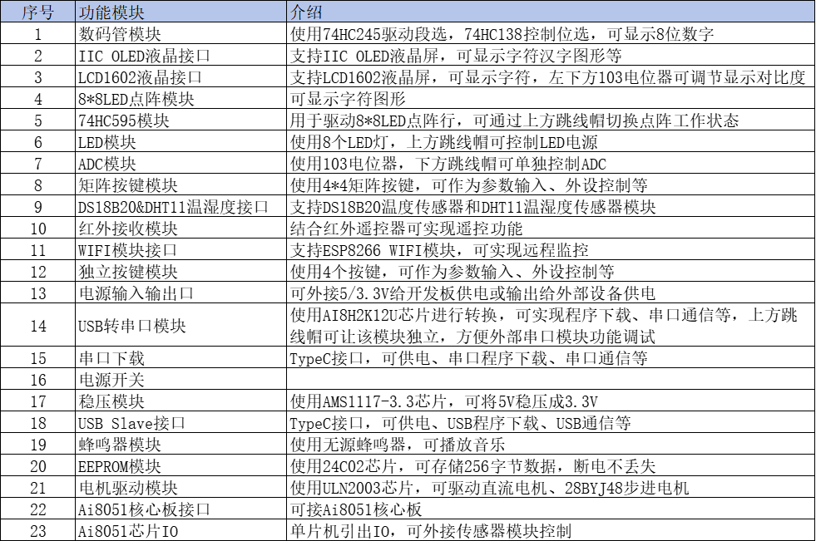

4、配套硬件模块（需美化图片）
①套餐1（普中51-Ai8051-低配）

②套餐2（普中51-Ai8051-高配）

5、实验功能展示（一行展示2个，美化）
筛选部分实验展示：（注明：更多实验请看软件资料）
（1）数码管显示实验

（2）LED点阵显示实验

（3）直流电机实验

（4）步进电机实验

（5）计时器（LCD1602显示）

（6）LCD1602滚动显示

（7）红外遥控风扇调速

（8）DHT11温湿度检测（LCD1602显示）

（9）温度控制系统设计

（10）烟雾报警器设计

（11）贪吃蛇游戏

（12）简易计算器

（13）弹球游戏

（14）WIFI无线温度监测

（15）智能密码锁

注明：更多实验请看软件资料

6、软件资料

6.1 资料主目录
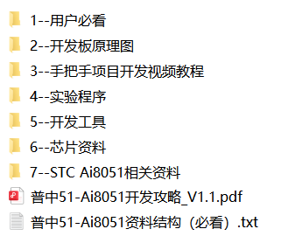

6.2 手把手视频教程
多达119集视频教程，从0到1全方位学习32位Ai8051单片机开发。后续还会继续追加...
官方B站在线视频观看地址：https://space.bilibili.com/2146492485
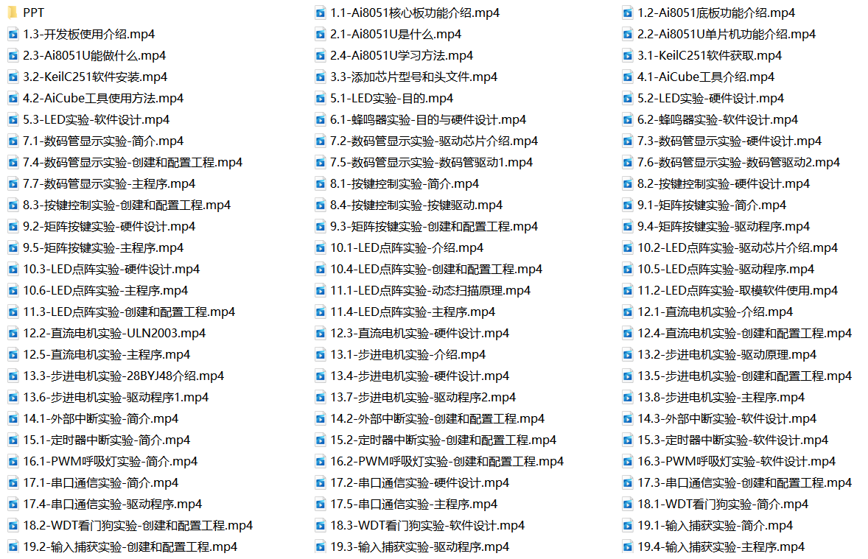
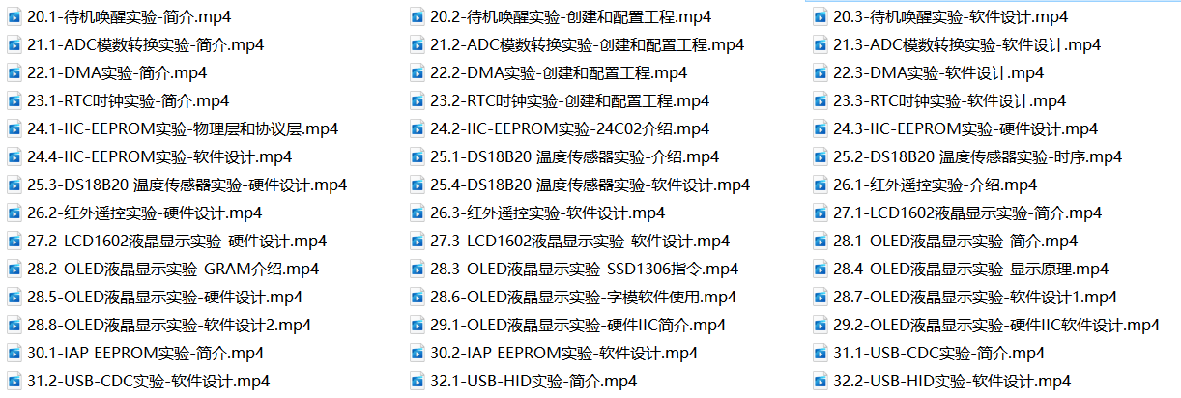

6.3 普中51-Ai8051开发攻略
多达370余页教程，从0到1全方位学习32位Ai8051单片机开发。后续还会继续追加...

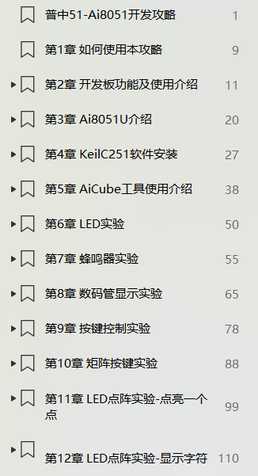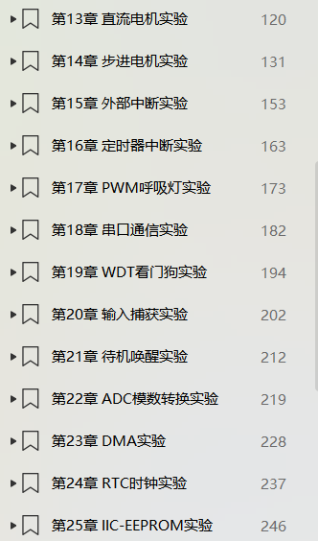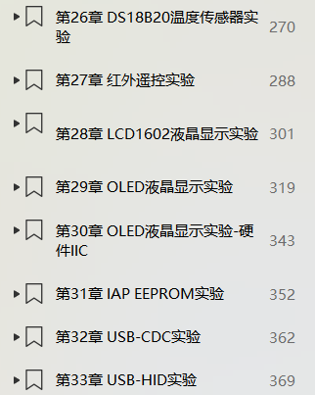

6.4 实验程序
多达45个例程，从0到1全方位学习32位Ai8051单片机开发。后续还会继续追加...
代码结构清晰、注释详细，易于理解。
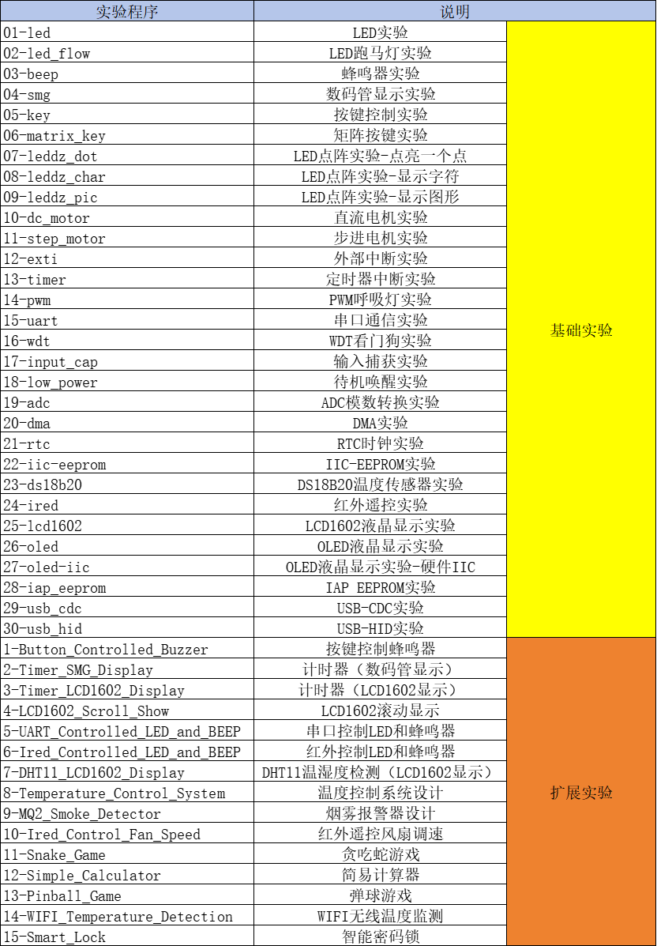

7、发货清单（根据套餐列出清单图片）

8、售后服务（终身免费维修）
1、收货后15天内，如发现有质量问题（非人为因素损坏）：包换，来回运费我司承担。
2、收货后大于15天小于等于1个月，如发现有质量问题（非人为因素损坏）：免费维修，我司承担来回运费。
3、收货大于1个月小于等于3个月：免费维修，贵重器件收取成本费（如：主控芯片、彩屏、触摸屏等），我司承担寄出运费。
4、收货大于3个月或人为因素损坏：免费维修，买家需承担运费、元器件费。

